POWER BI

23.05.2023

Transform data diyip once duzeltecegim

Transform demeden load diyerek power query’e de gecebilirsin.

Power query editor kisminda, yaptigimiz islemler, exceldeki gibi formuller halinde sari yerde gorunuyor. Ortadaki kisim da tablomuzun gorundugu islem yaptigimiz kisim

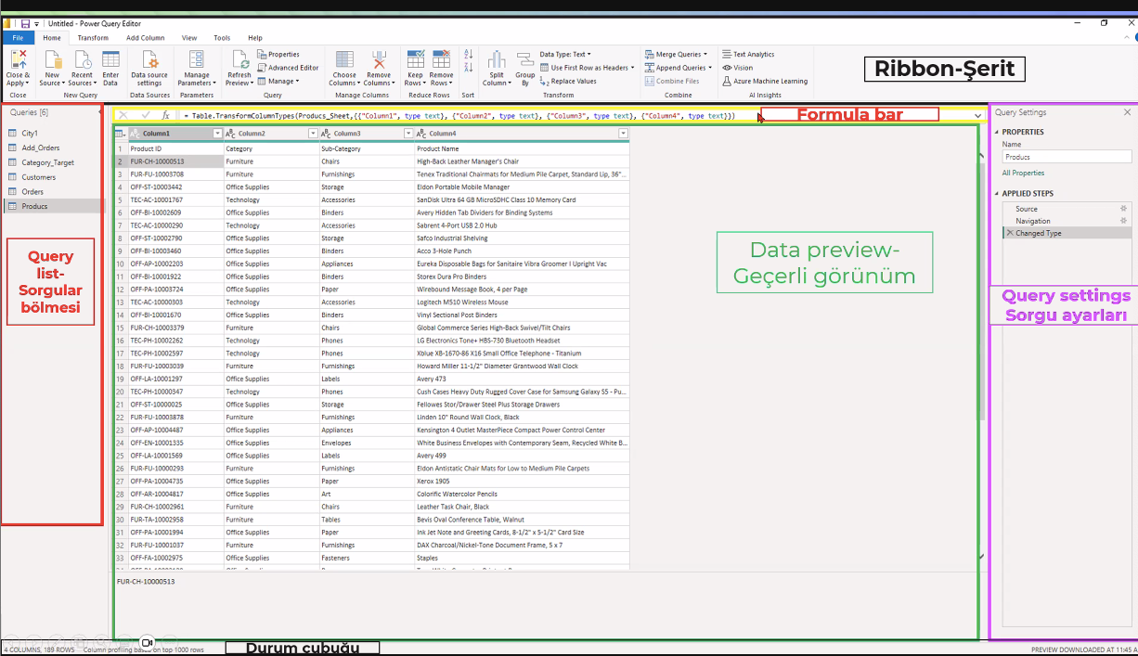

**SPLIT**

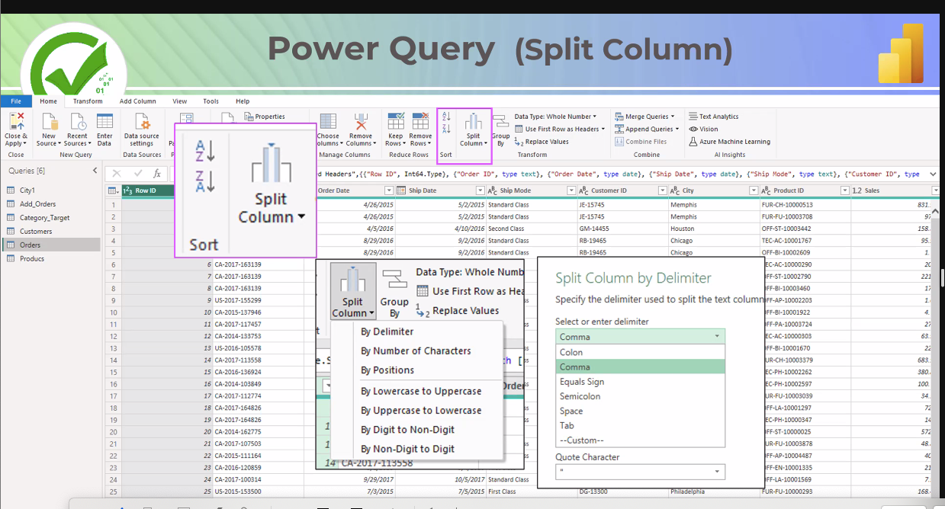

**Power BI Desktop** kismindan

Get Data--> Excel Workbook--> Power Query text to columns dosyasini ac

Asagida acilan pencerede, PQ(1)’in yanindaki kutucuga tick yaparsan, asagida Load ve transform data aktif hale gelecek.

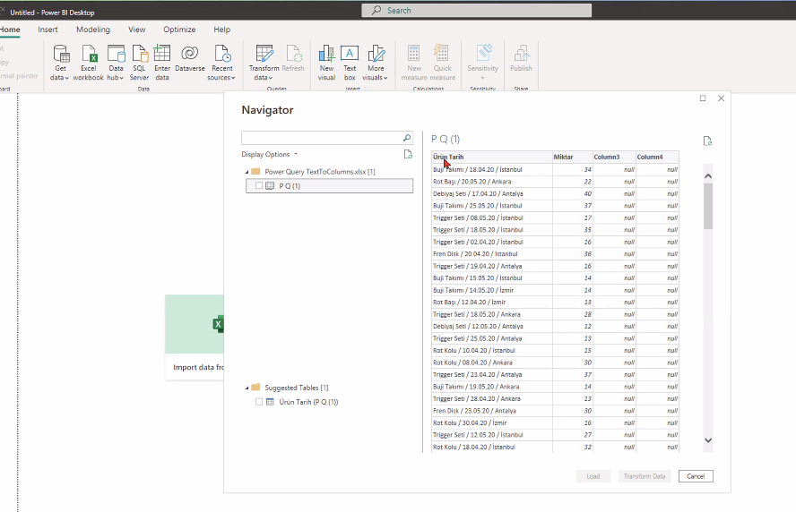

Transform data dersen Power Query acilacak. Eger load dersen Desktop uygulamasina gidecekti.

(Excel’den de power query kismina gecebilirsin.)

Power Query Editor sayfasinin Dosya kismindaki goruntu:

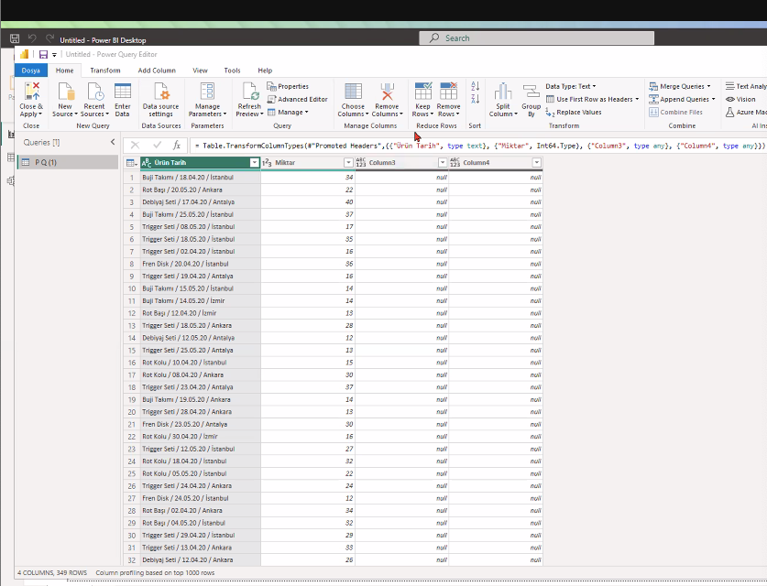

Sagdaki barda yapilabilecekler:

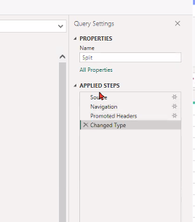

Sutunlarin basliklarinin yan tarafinda data tipi yazar.

Abc 123 belirsiz veri tipi demek, chage type’a tiklayarak degistirebilirsin. Otomatik algilayarak number yapabilir.

**Advanced Editor kisminda**

**Ctrl ile birden fazla sutun secebilirsin-->** Remove columns

--> ya da sag tikla remove columns

**Split**--> verileri birbirinden ayirdigimiz komut--> urun tarihinde 3 farkli bilgi var

Urun tarih adina tikla--> home ya da transform kisminda split columns-->ya da sag tikla split column-->seceneklerden seciyorsun hangi parametre ile bolecegini soracak--> **bydelimiter** sec-->enter delimiter cikar--> default space (ilk space gordugun yerden boler)-->**custom**--> / -->bosluk slash bosluk seklinde sectim.--> uc sutun olustu

(By positions--> indekse gore boler

By delimiter--> bir ayiractan bolme)

(**Applied steps**ten yaptigim degisikligi carpiya basarak geri alabilirim)

Split yapinca, tarih asagidaki gibi yanlis geldi. Bunu da applied stepsten son adimi iptal ederek duzeltirim. Sonra da tarih kismindan data tipini date’e ceviririm.

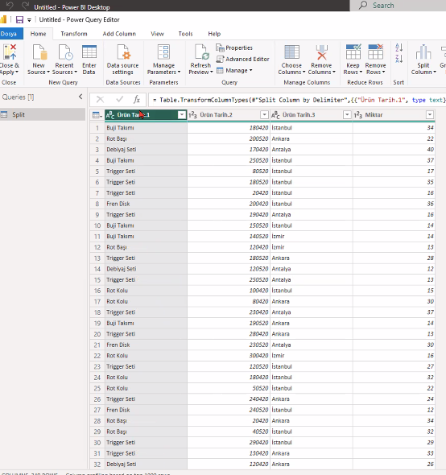

Hala local time dolayisiyla hata alanlar olursa, using locale’i tiklayip local timezone secerek duzeltilebilir.

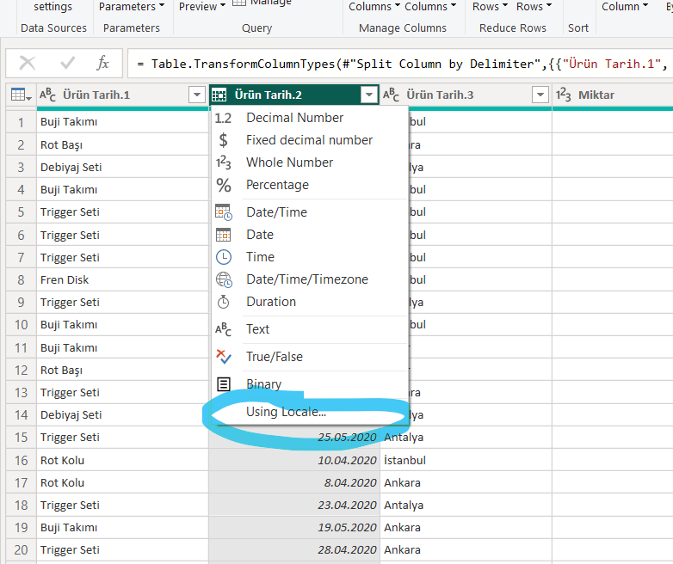

Ayrica sutun isimlerini de ustune gelerek degistirebilirim.

Close and Apply--> Power BI kismina gecer

O yuzden demiyorum, Sheete geciyorum yine.

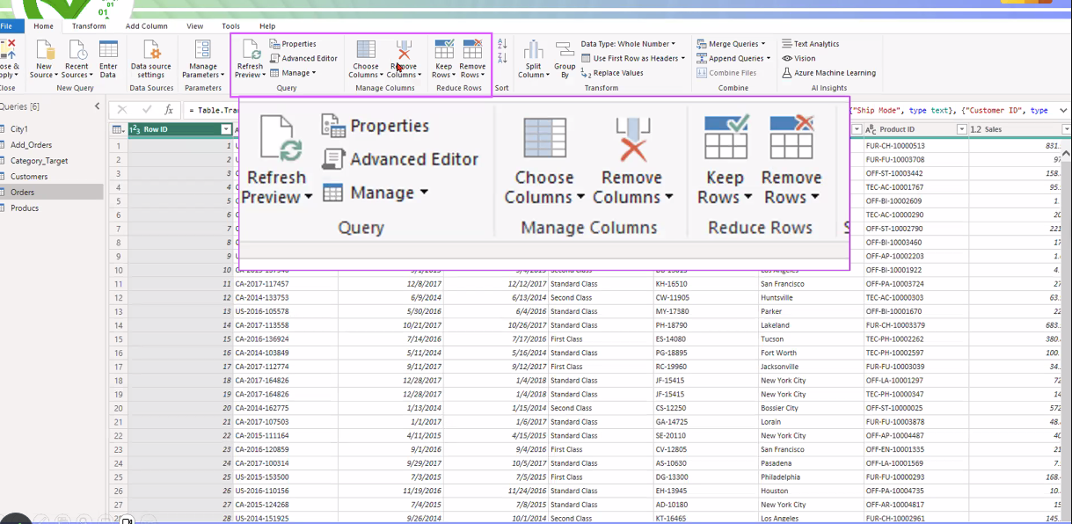

**Keep rows--**> tiklarsam, kac tane satir tutmak istiyorum onu seciyorum. 5 dersem ilk 5 rowu gosterir.

**Remove rows**--> 340 satiri silersem mesela 9 satir getirir.

**Pivot/Unpivot**

**Unpivot-->** mesela birden fazla sutunu ayni sutun altinda kategorik olarak birlestirmek istersem yapiyorum

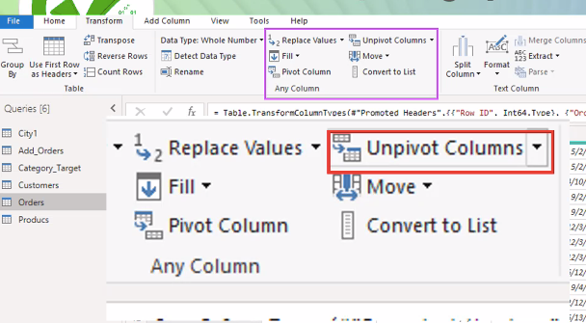

**Pivot-->** bu da birden fazla sutuna bolmesini istedigim zaman yapiyor.

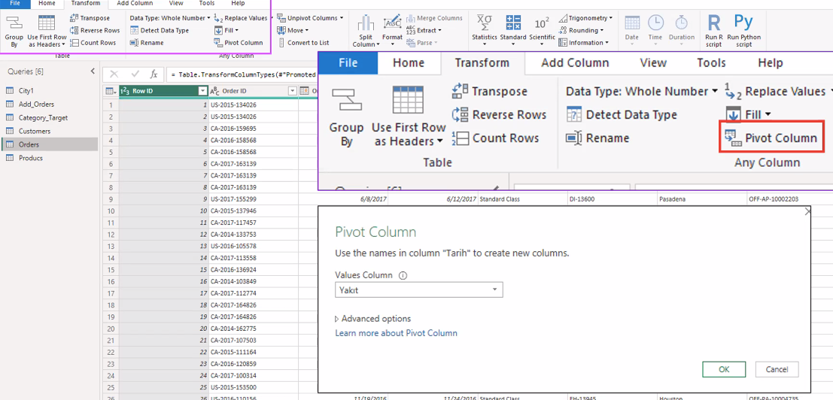

Power Query--> New Source--> excel yukle-->

Tutacagin columnlari sec--> **unpivot other columns**

Ayrica transform kisminda da var pivot/unpivot column

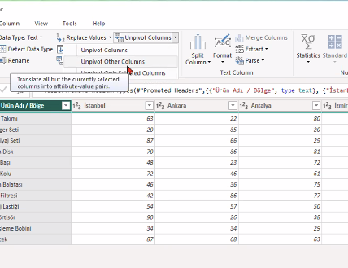

YA DA

Unpivot yapacagim sutunlari secip sag tiklayarak--> **unpivot only selected colums**

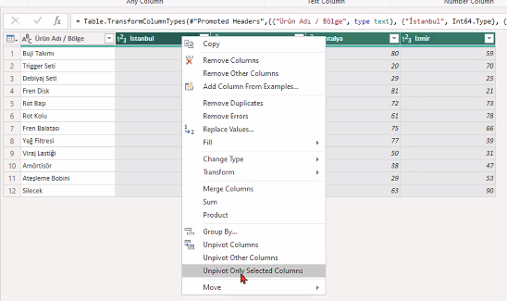

Bu sekilde yukaridaki **pivot columns**’i tiklarsam, sectigim sutundaki unique degerlerden yeni sutunlar olusturur. Istanbul, Ankara, Izmir, Antalya gibi.

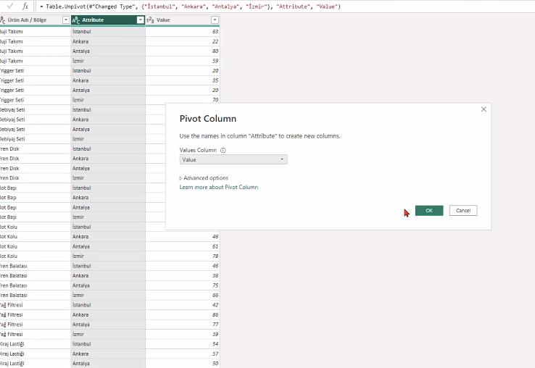

Transform kismindayken--> Splitin yanindaki **Format** kismindan--> cesitli formatlari duzenleyebiliriz.

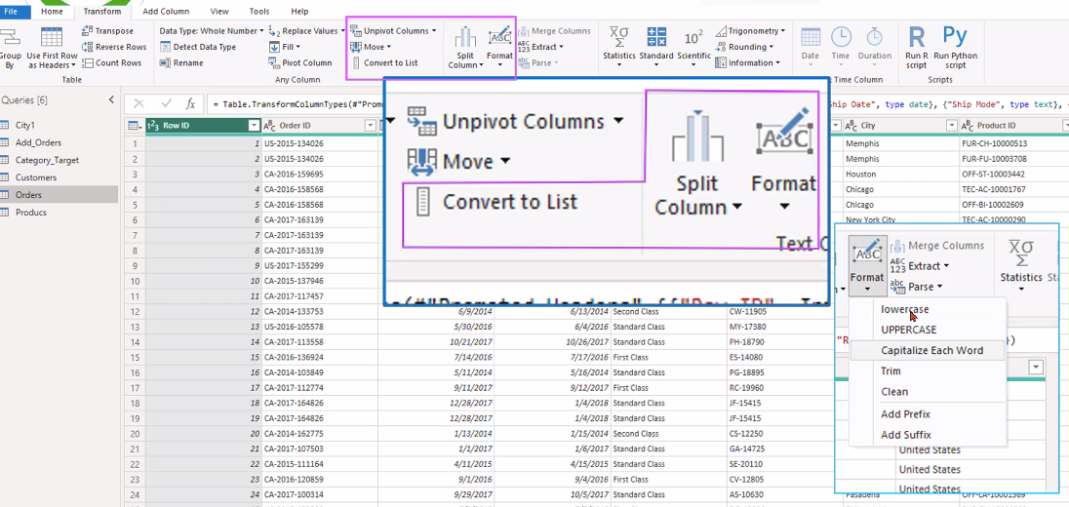

**EXTRACT**

Satirlardaki belli kisimlari almak istedigimizde Extract kullaniyoruz.

**Extract**--> **First Characters**--> cikan pencereden 2 yazarsan--> 2 iki karakteri alir. Genelde ulke adlari kullanildiginda yapilabilir.

Ya da **range** kisminda

-->Starting index-->5

-->number of characters-->8 tane karakter al dedim.--> o zaman da 5’ten basla 8 karakter al demis oldum.

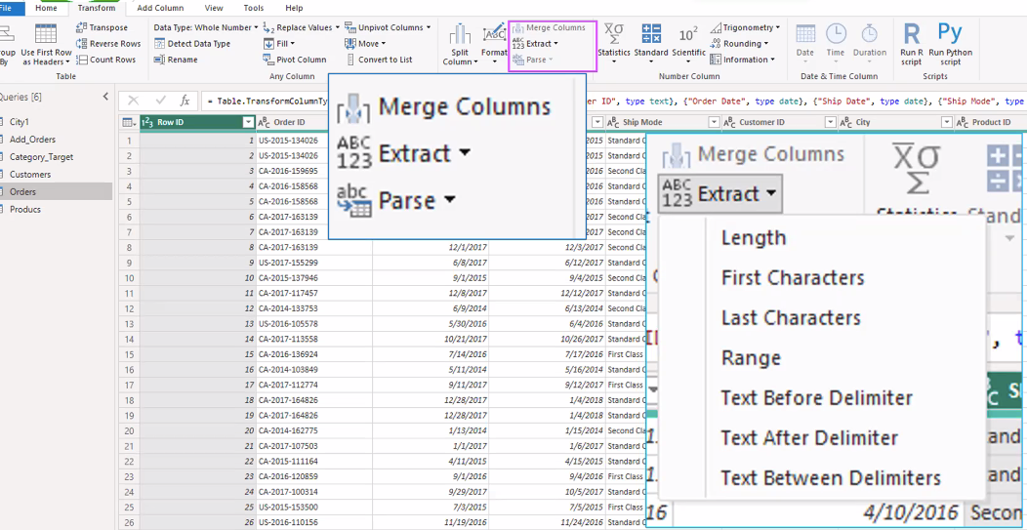

Transform kisminda--> **Statistics**-->cesitli istatistikleri de kullanabiliyorum.

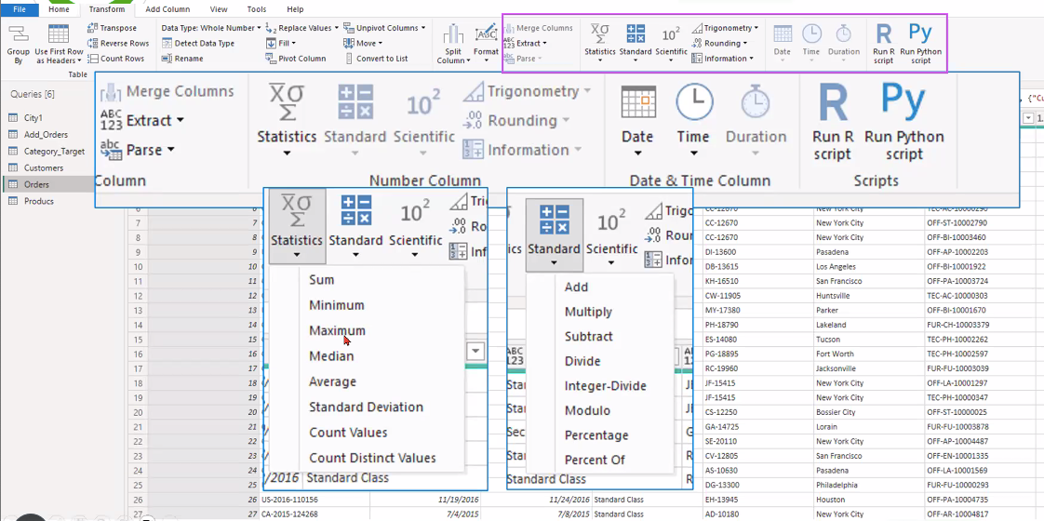

Mesela

**Standard--> Add-**-> 100 ekleyebilirim sectigim sutuna.

**DATE**

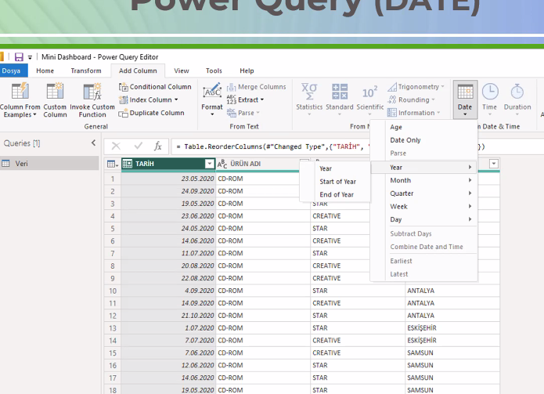

New Source--> Excel-->Power Query tarih dosyasini yukle-->

Transform--> Date

Ya da Add Columns’un altinda da date var. Ama burdan islem yaparsam yeni sutun ekleyerek islem yapar

Transform dan date yaparsam mevcut sutunu donusturerek islem yapar

**Date only-**-> mesela tarihin yaninda saat de var diyelim o zaman sadece tarihi alir. Ama o zaman **date time** olacak.

**Date**--> day of year secersem mesela kacinci gun onu gosterir

Age secersem, tarihten bu yana ne kadar gectigini gosterir.

Age’e gel--> yanindaki **duration** isaretine bas--> cikan pencereden total years’i sec--> o zaman o tarihten bugune gecen yili bana getirir. Gun, saat ay, da secebilirsin.

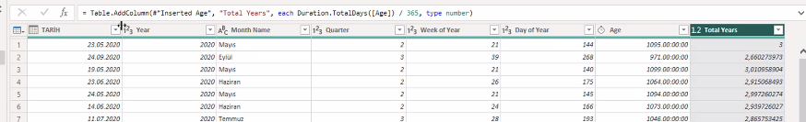

**COMBINE APPEND MERGE**

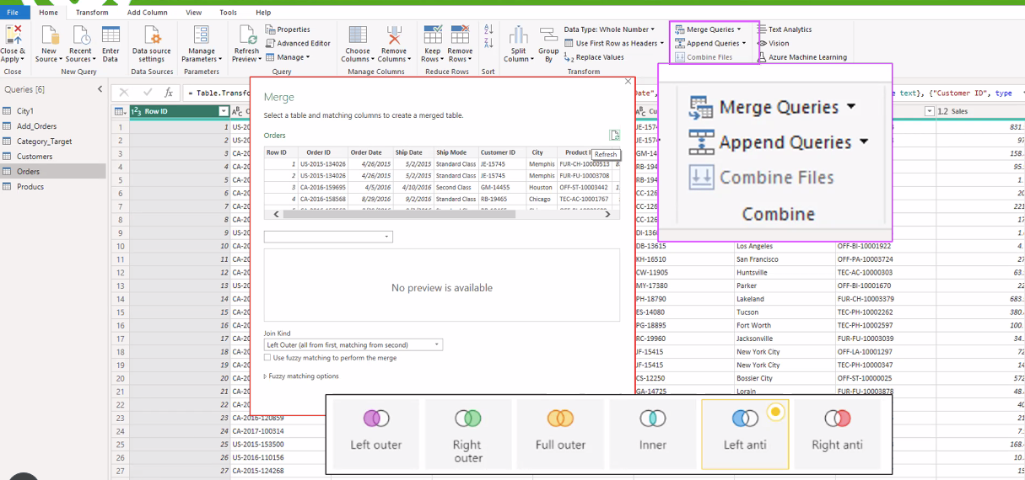

**Append**

Birden fazla dosyayi birlestirip tek bir veri kumesi olusturur.

Append dikey birlestirme, satilari alt alta getirir.

**Merge**

Merge ise, belli bir anahtara, ortak sutuna gore birlestirir merge.

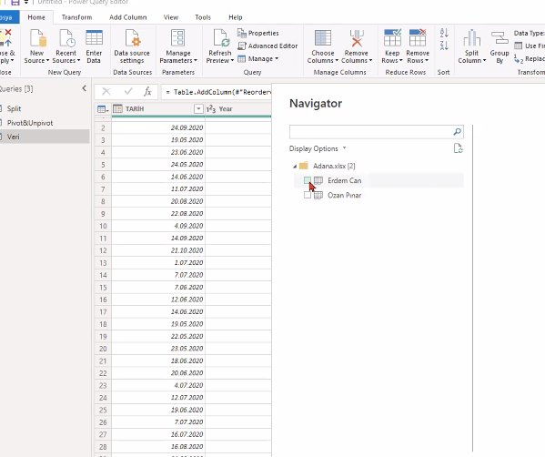

**Append**

Ankara ve adana dosyalarim var.

Adana’dan Erdem cani aldim

Ankaradan da arif acari aldim

Bunlari append yapacagim. Yani alt alta eklesin istiyorum.

Sutun isimleri ayni olunca alt alta dogrudan ekler

Sutun sayisi farkli ise yanyana getirir, olmayan verileri null ile doldurur.

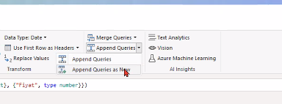

**Append querries as new** dersem orjinali degistirmeden yeni bir tabloda birlestirir.

Basinca cikan pencereden, **two tables** kismindan **Arif Acari** sectim

Erdem Can verilerini aldi, 441 rowsun altina, Arif Acar verilerini getirdi.

Alt alta verileri kopyalayarak yeni bir tablo olusturdu. Sutunlar ayni oldugu icin, null veri olmadan hepsini alt alta kopyalayabildi.

Name erdem_arif dosyasi olarak degistirdim.

**Merge icin de :**

New source--> excel-->**merge dataseti**ni sec

Satis ve temsilci dosyalarinin ikisini de tikla.

Satis tablosunda bir degisiklik yapmadik ama temsilci tablosuna geldigimde,

Satis temsilcisi sutunu ile, temsilci kodu ayni iki tabloda, bunlar uzerinden merge edecegim.

Temsilci tablosunda ilk satiri sutun ismi haline getirmem gerek once

**Use first row as header’i tiklarsam, ilk satiri alip sutun ismim haline geltirdi.**

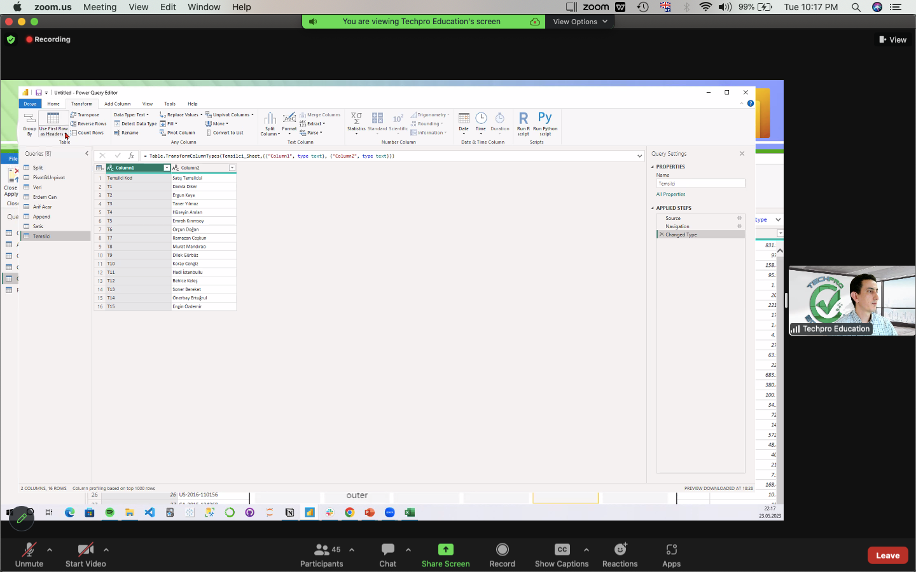

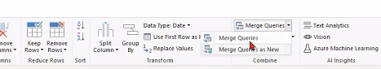

Ayni sekilde **Merge Querries as new** dersem farkli tabloda merge yapacak. Cikan pencereden hangi tablo ile merge yapmak istedigimi soruyor. Ben alt kisimda **temsilci** tablosunu sectim. Ne ustunden birlestirecegimi de ustte satis temsilcisi altta ise temsilci kod seciyorum. Sutun isimlerinin ayni olmasina gerek yok, icinde ayni kodlarin olmasi yeterli. Bana **join kind** soruyor--> **left outer** sectim--> OK

6237 satir eslesti diyor. Bunda sorun olmadi.

**Use fuzzy matching**--> bunu tiklarsam--> algoritma ile benzer sutunlarin satirlarinin eslesmesini saglar.kendisi eslesenleri tespit ederek join imkani sagliyor.

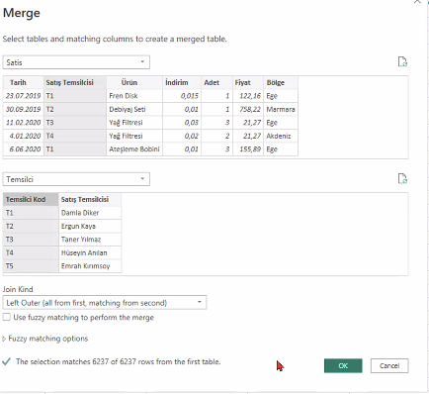

Temsilci adinda bir sutun getirdi merge edince, onun yanindaki isarete tiklayinca asagidaki gibi secenekler geliyor hepsine tick yaparsan hepsini sutun olarak getirir ama temsilci kodun tickini kaldirabilirim o vardi zaten. Digerlerini sutun olarak getirir.

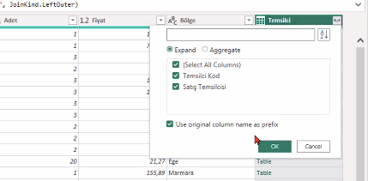

**Index Column**--> index sutunu olusturur.

**Index Column-**-> custom--> hangi index’ten baslatmak istedigimi sorar-->5 --> 5’ten baslar

Increment--> 5 dersem de --> 5’er 5’er gider.

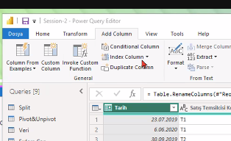

**Add Conditional Column**

Belirli bir fiyat belirledim diyelim, bunun altina dusuk fiyat yazdirirm. Ustune de yuksek fiyat yazdirirm. Yani numeric veriyi kategorik veriye cevirecegiz. Bunun icin condition olusturmam gerek.

Add condtional column--> cikan pencerede

New Column Name--> Fiyat durumu-->

IF--> Fiyata gore--> is less than or equal to--> 50--> output-->low price

Add Clause--> Else IF--> fiyat--> is greater than--> 50--> output--> high Price-->OK

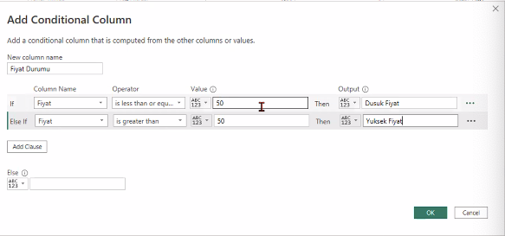

Bize asagidaki gibi getirdi

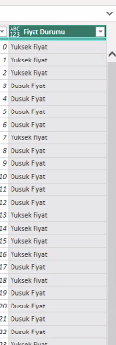

**Duplicate column**--> ayni column’dan bir tane daha olusturur. Add column yerine bunu diyerek date islemlerimi yapabiliyorum.

**Add Column--> Column From Example-**-> Column1 seklinde bir column getirdi

Mesela satis temsilcisi kodu ile satis temsilcisi sutunlarini tek bir sutunda gostersin istiyorum diyelim. Column1’e geldim ilk satirina T1 bosluk Damla Diker yazdim.

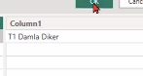

Benim yazdigim benzerlige gore diger butun satirlara gitti ve temsilci kodu ile temsilci adini birlestirerek getirdi satirlara.

**Custom Column**

Yine add columndan custom column seciyorum.

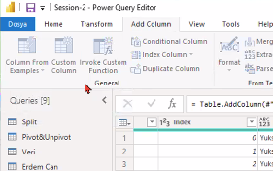

Adet fiyat indirim var--> toplam satis fiyati yok

Bunu hesaplatmak istiyorum--> toplam satis miktari icin custom column-->cikan pencerede formulu yazdiriyorum:fiyat--> insert, adet--> insert, indirim--> insert

[Fiyat] * [Adet] * (1 - [İndirim]) formulunu olusturuyorum.

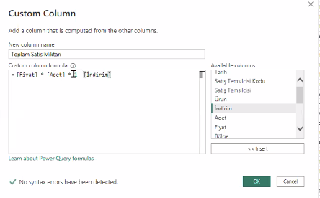

Sagadaki yildiz gibi olan isaretten formulu edit edebilirim:

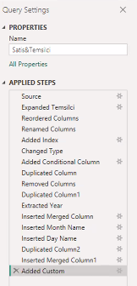

**Transforming Data using Phyton**

**Terminalden:**

**Pip install pandas**

**Pip install matplotlib**

Terminalden yaparsan baska yerden yapmana gerek kalmiyor

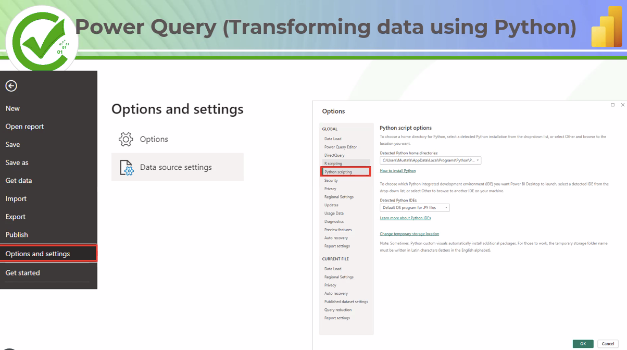

**Query ekraninda--> Close and apply-->** yaptigimiz degisiklikler yukleniyor. Ve Power BI kismina geciyor.

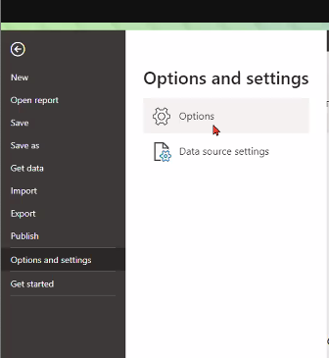

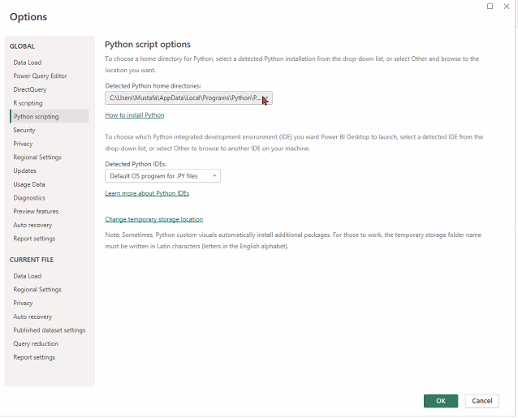

**File** kismindan-->

**Options and settings**-->Phyton pathini otomatik tespit eder--> OK

**Default olarak vs code kullanir ide olarak.**

Get data--> text csv--> Indian food--> Transform data--> Power Query’e gonderir.--> Transform-->Run Pyhton Script--> pencere acilacak--> OK

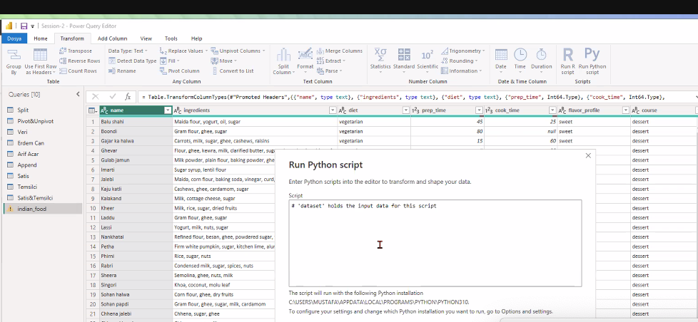

Asagidaki gibi bir sorun cikarsa, continue diyip, asagidaki pencereden oklar kismindan public secilecek:

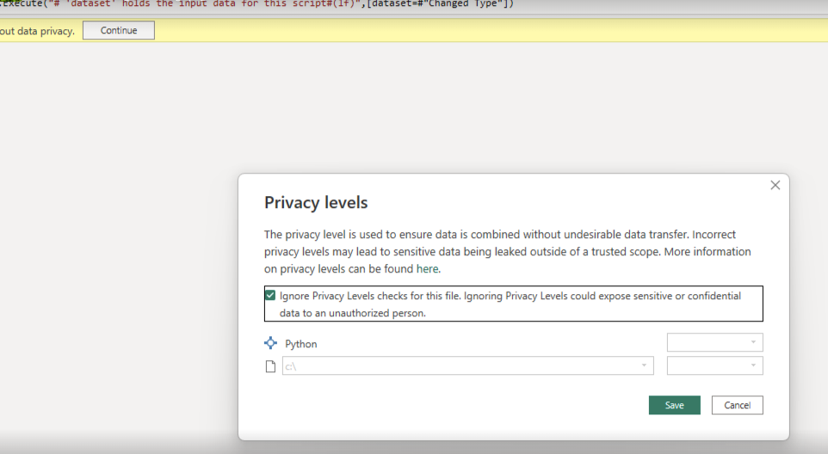

**Python ile null degerleri mean ile doldurma**

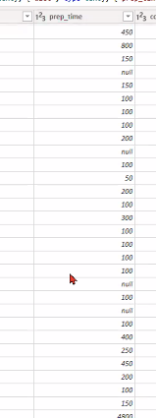

Table kismina tiklarsam tablomu gosterir.

Prep_time kismindaki null degerleri python ile doldumak istiyorum.--> run python script--> cikan pencereye-->

**import pandas as pddata = pd.DataFrame(dataset.loc[:,"prep_time"])**

**final= data.fillna(data.mean())**

Kodunu yaz.-->OK

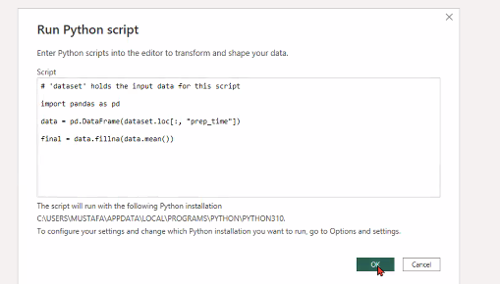

Ortalama ile doldurdu bu kodla:

